ПрЕСС-РЕЛИЗ

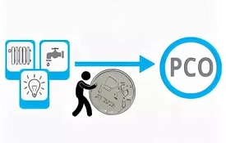

Обязанность потребителей перед ресурсоснабжающими организациями в интересах потребителей

В территориальное подразделение по западной группе районов Службы неоднократно поступают обращения граждан по вопросу начисления платы за коммунальные услуги в связи с изменением количества собственников (зарегистрированных лиц) в жилом помещении.
Служба разъясняет, что в соответствии с требованиями жилищного законодательства потребитель обязан информировать ресурсоснабжающую организацию об увеличении или уменьшении числа граждан – собственников (нанимателей), проживающих и (или) зарегистрированных (в том числе временно) в жилом помещении, не позднее 5 рабочих дней со дня произошедших изменений.
В связи с чем, в случае изменения количества потребителей в жилом помещении в целях корректного начисления платы за коммунальные услуги (холодное и горячее водоснабжение, водоотведение) при условии, что жилое помещение не оборудовано индивидуальными приборами учета холодной и (или) горячей воды, собственникам (нанимателям) жилых помещений необходимо с письменным заявлением обратиться в ресурсоснабжающую организацию, приложив к заявлению документы, подтверждающие количество собственников (зарегистрированных граждан) в жилом помещении.

